**Werkblad zondag 22 oktober 2023**

DE LEERTEKST IS JOZUA 24:15B,

**“Maar, wat mij en mijn huis betreft wij zullen de Heere dienen!”**

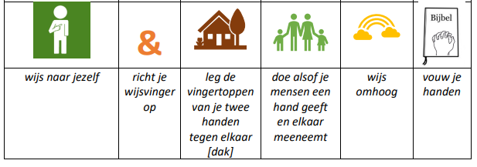

Zing de leerpsalm maar mee:

Psalm 116 vers 11:

Ik *zal* *met* vreugd in *'t huis* *des* *HEEREN* gaan,  
Om *daar* *met* lof Uw *groten* n*aam* *te* danken.  
Je*ruza*lem, gij *hoort* *die* *blijde* klanken:  
Elk *heff'* *met* mij den *lof* *des* *HEEREN* aan!

Waarom is het vandaag een bijzondere dienst?

………………………………………………………………………………………

Hoe heet het kindje dat wordt gedoopt?

……………………………………..

|  |
| --- |
| De doop is een verbond of een afspraak.  Een afspraak tussen God en een mens. God belooft aan het kindje dat Hij voor hem of haar wil zorgen.  De ouders/verzorgers beloven dat ze hun baby later van God zullen vertellen en hem of haar leren naar God te luisteren. Zo leren kinderen Gods wil te doen. |

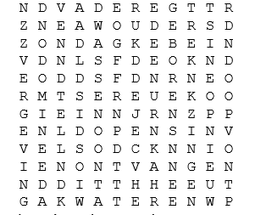Woordzoeker:

doopvont - geboren

water - vader

ontvangen

opnieuw

dominee

ouders - liefde

wassen - dopen

kerk - vergeving

zonden - kinderen zondag - zingen doopjurk

**Bij de preek**

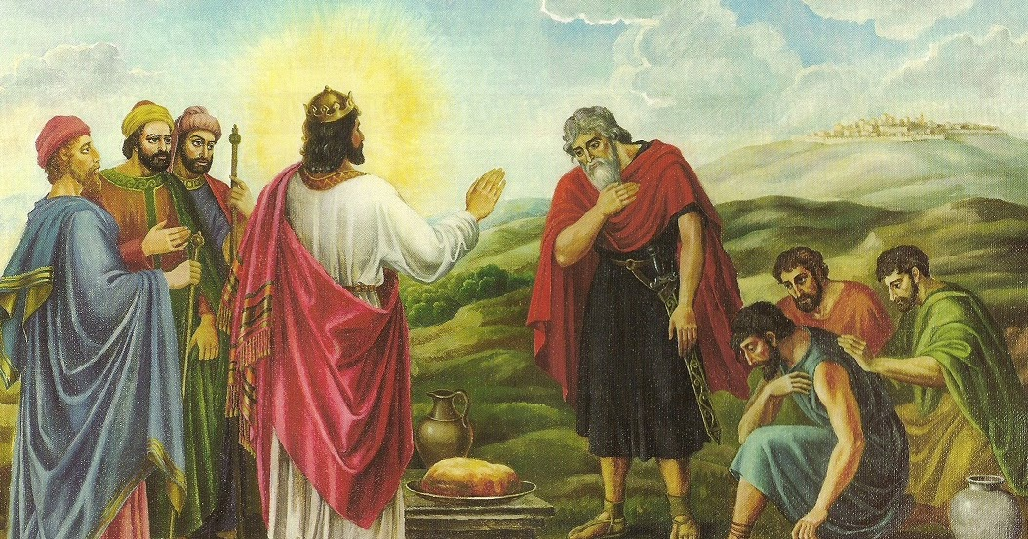

Wie zie je op het plaatje? ……………………………………………………………

Wat gebeurt er? …………………………………………………………………………

Streep de woorden door die niet passen:

1. Abram heeft de strijd met vier machtige koningen wel/niet gewonnen.
2. Abram brengt de buit wel/niet terug.
3. Abram zegt wel/niet: De HEERE heeft mij gezegend en rijk gemaakt.
4. Als je God kent, ben je wel/niet rijk.
5. Na de strijd gaat Abram meteen naar Sara/het koningsdal.
6. Melchizedek zegent Abram/de koning van Sodom.

